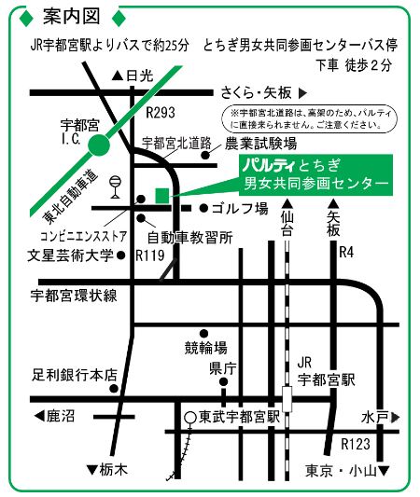

**ひとり親家庭サポーターのつどい**

参加費 無料

「いざという時に役立つ救急講習会～救急車が来る前に～」

**令和４年11月1３日（日）**

**パルティ とちぎ男女共同参画センター・ホール**

ひとり親家庭のお父さん・お母さん

ひとり親家庭に理解のある方など

**どなたでも参加できます！**

１3:００　　開　　会　 （12:20～受付開始 / 12:30～開場 ）

１3:1０ 講　 習　　いざという時に役立つ救急講習会

　　　　　　　　　　　　　　　　　　　　　～救急車が来る前に

　　　　　　　　　　　　宇都宮西消防署　宝木分署

　　　　　　(緊急出動があった場合DVD鑑賞に変更)

１4:3０　　 閉　　会



[この写真](https://www.city.hakodate.hokkaido.jp/docs/2014031600144/) の作成者 不明な作成者 は [CC BY](https://creativecommons.org/licenses/by/3.0/) のライセンスを許諾されています

参加申込み・お問い合わせ

(公財)栃木県ひとり親家庭福祉連合会

〒320-0071 宇都宮市野沢町4-1 パルティ１F

TEL　０２８-６６５-７８０1・７８０６

FAX　０２８-６６５-７８０２

メールアドレス　**tochbosi@sea.ucatv.ne.jp**

ホームページ　　　　**ｈｔｔｐ：//www.tochiboren.jp/**

※託児サービスあり（無料）事前にご連絡ください